Продолжим освоение приемов использования такого мощного инструмента как слои и маски. Воспользуемся ими чтобы повысить резкость изображения.
Пусть у нас есть фото не в меру любопытной белки, которое хотелось бы улучшить. 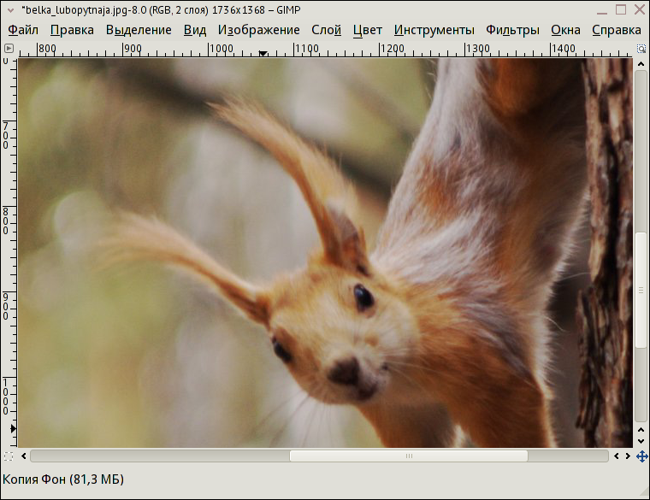
Можно было бы воспользоваться стандартным средством для повышения резкости, однако чтобы добиться достойного результата нам придется поставить очень высокие значения, что приведет к резкому повышению шума изображения, воспользуемся знаниями из предыдущих уроков и постараемся применить повышение резкости только к нужным местам изображения — к краям контрастных областей. Для этого:
- Продублируем фоновый слой и создадим на дубликате маску слоя со следующими параметрами:
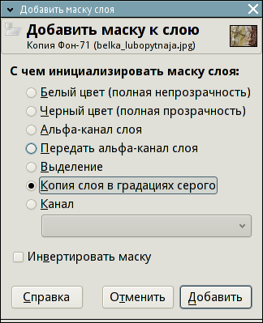
- Переключимся в режим просмотра маски
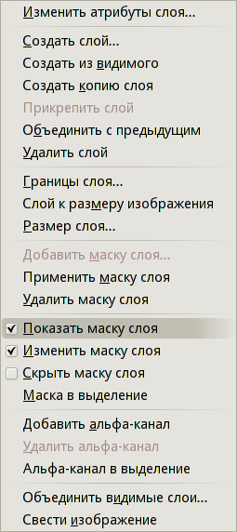
- Так как мы хотим выделить только края изображения, то воспользуемся фильтром выделения краев:
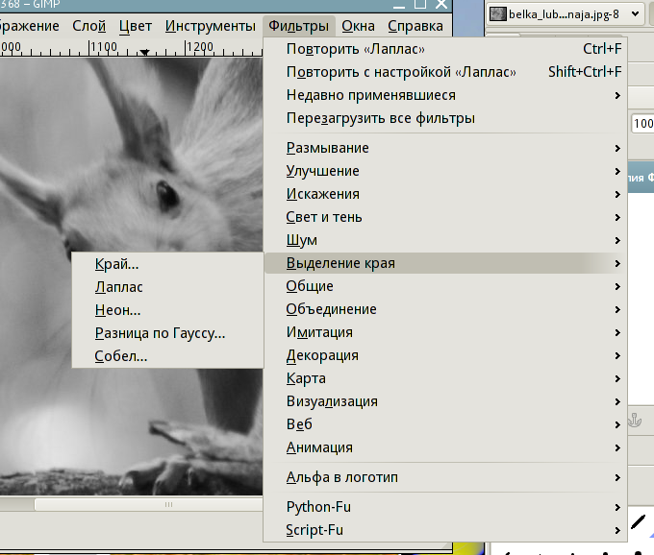
- Установим следующие значения параметров фильтра (они зависят от изображения):
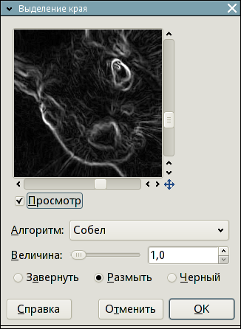
- Фильтр нам помог, но все же он выделил слишком много лишнего, воспользуемся кривыми чтобы сделать белый более белым, а черный более черным:
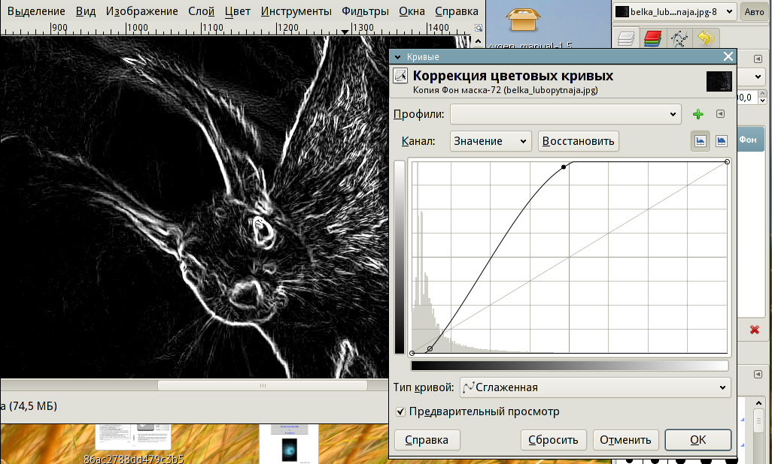
- После повышения контраста слегка размоем наше изображение, чтобы избежать слишком четких граней:
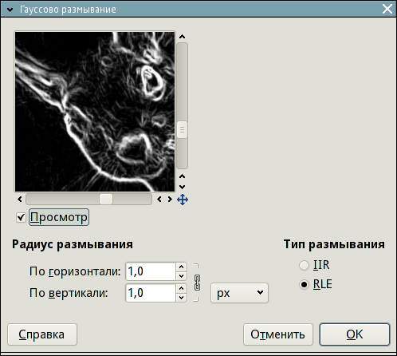
- Теперь мы можем почти безбоязненно воспользоваться фильтром повышения резкости:
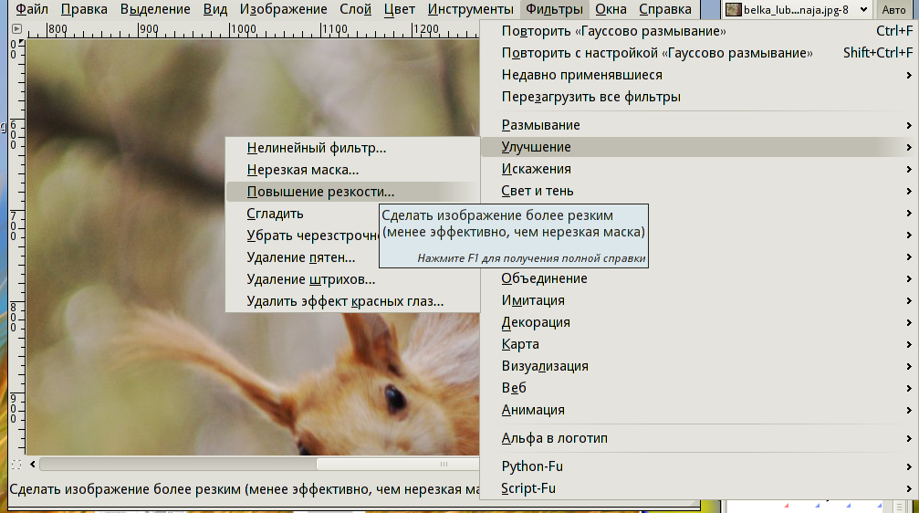
- Выставим вот такие огромные значения для фильтра, обратите внимание как выглядит изображение в окне препросмотра:
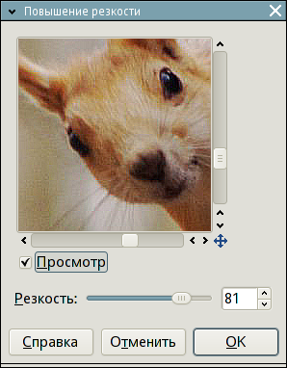
- Отключим маску слоя, переключимся на сам слой, слегка размоем его и в результате получим вот такое изображение:
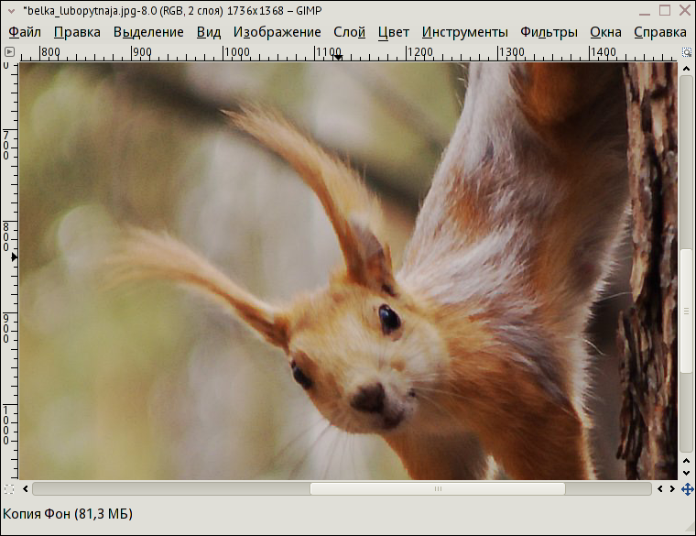
Исходное изображение для экспериментов:
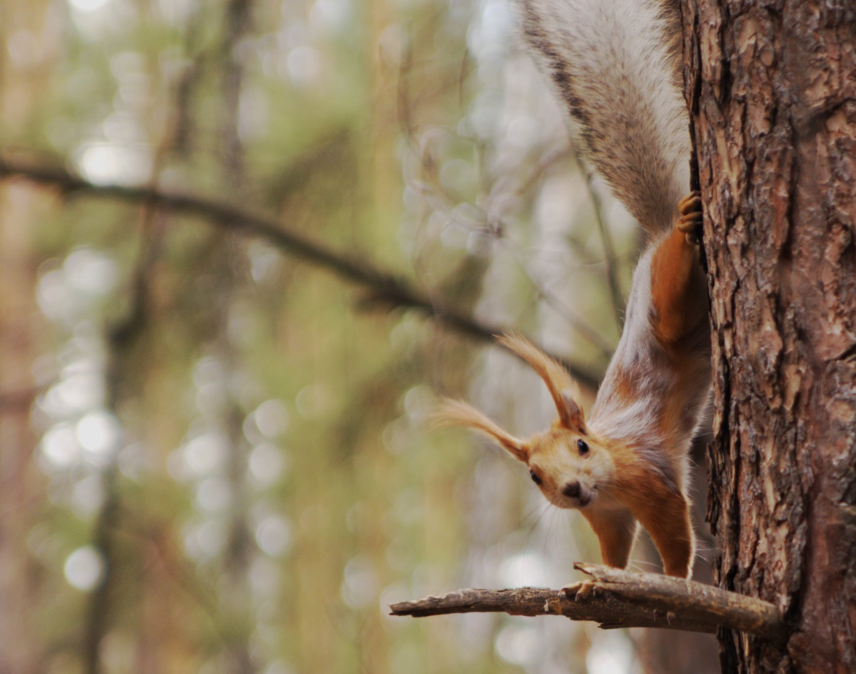
Задание 2: С помощью указанного алгоритма повысить резкость у приложенных изображений (или выбрите картинку сами).


